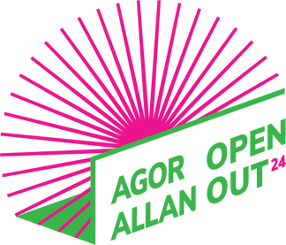
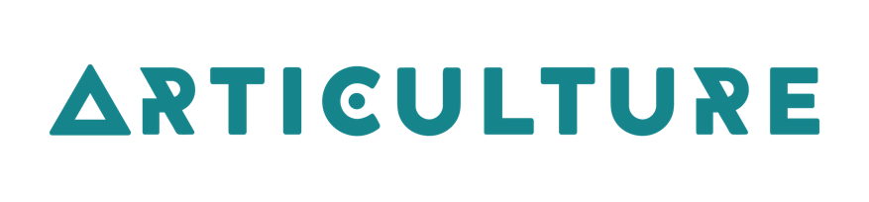Cyllidebu eich sioe

Yn y tabl isod mae rhai awgrymiadau defnyddiol ar gyfer penawdau i chi feddwl amdanynt wrth gynllunio eich cyllideb. Canllawiau yn unig yw'r rhain ac efallai y byddwch eisiau ychwanegu eich rhai eich hun.

Noder: Nid yw Articulture wedi cofrestru ar gyfer TAW. Os ydych chi wedi cofrestru, sicrhewch eich bod yn cynnwys eich holl gostau gan gynnwys TAW.

Costau mynediad. Efallai y byddwch eisiau meddwl am beth fyddai’n ddefnyddiol yn ystod cyfnod creu eich sioe, ac ar daith.
.
Ticiwch beth allai fod yn berthnasol i chi yn eich barn chi.
ENW: ENW’R PROSIECT:

Costau ymarferion | Fesul diwrnod/wythnos x sawl diwrnod/wythnos | Cyfanswm cost
Perfformwyr
Cyfarwyddwr/gweithwyr proffesiynol eraill sydd eu hangen yn y man ymarfer
Llogi man Ymarfer
Ffioedd dylunio/ ffioedd proffesiynol eraill
Creu gwisgoedd/setiau a phropiau
Unrhyw gostau eraill
 |  | Cyfanswm hyd at £6000

Costau Mynediad
Costau mynediad ar gyfer ymarferion / creu'r sioe:
Rhywun i gymryd nodiadau
Dehonglydd Iaith Arwyddion Prydain
Gyrrwr
ARALL - nodwch
Costau mynediad
Rhywun i gymryd nodiadau
Dehonglydd Iaith Arwyddion Prydain
Gyrrwr
ARALL - nodwch
Ymgynghoriad clyweledol/ hyfforddiant/datblygiad elfennau yn y darn

